**“Crear un cuento sobre una princesa llamada Beatriz que vive encerrada en su castillo de Alcázar de Segovia, aislada del mundo tecnológico. La princesa se escapa un día y se encuentra con que el mundo es totalmente distinto a sus lecturas de libros antiguos que tiene en el castillo. La princesa es una señorita de aproximadamente 15 años es muy curiosa, y también le gusta prender”**

Había una vez, en el majestuoso castillo de Alcázar de Segovia, una princesa llamada Beatriz. Con apenas 15 años, era una joven extremadamente curiosa y deseosa de aprender. Sin embargo, su vida transcurría entre los gruesos muros del castillo, lejos del mundo moderno y tecnológico. Su única ventana al exterior eran los antiguos libros de la biblioteca del castillo, que le hablaban de épocas pasadas y maravillas lejanas.

Un día, movida por su insaciable curiosidad y anhelo de conocer el mundo más allá de los muros del castillo, Beatriz decidió escapar. Al amparo de la noche, la princesa se deslizó por un pasadizo secreto que había descubierto en uno de sus libros, y pronto se encontró bajo el cielo estrellado, respirando la libertad por primera vez.

A medida que avanzaba, Beatriz se dio cuenta de que el mundo que la rodeaba era muy diferente al que había leído. Los caminos no estaban llenos de caballeros y carruajes, sino de máquinas extrañas que se movían rápidamente sobre ruedas. La gente ya no llevaba ropas de época, sino atuendos de colores y estilos que jamás había imaginado.

Intrigada y maravillada, Beatriz siguió explorando. Encontró una tienda con grandes ventanas llenas de luces y pantallas. Entró y descubrió el mundo de la tecnología: teléfonos inteligentes, computadoras, tabletas y más. La gente se comunicaba a través de estas máquinas, y había acceso a una cantidad ilimitada de información con solo un toque.

La princesa se sintió abrumada pero también emocionada. Su mente ávida de conocimiento no podía esperar para aprender todo lo que aquel nuevo mundo tenía que ofrecer. Con la ayuda de unas amables personas que conoció en la tienda, Beatriz empezó a familiarizarse con la tecnología. Aprendió a usar Internet, a buscar información y a comunicarse con personas de todo el mundo.

Poco a poco, la princesa descubrió que el mundo moderno estaba lleno de maravillas y oportunidades. No obstante, también comprendió la importancia de su historia y sus raíces. Utilizó su conocimiento del pasado para inspirarse y adaptarse a los nuevos tiempos, combinando lo mejor de ambos mundos.

Así, Beatriz no solo se convirtió en una princesa moderna y sabia, sino también en un puente entre el pasado y el presente. Su curiosidad y amor por el aprendizaje la llevaron a descubrir y entender un mundo completamente nuevo, demostrando que la combinación del conocimiento antiguo y la tecnología moderna podía crear un futuro brillante y lleno de posibilidades.

Y así, la princesa Beatriz vivió felizmente, explorando, aprendiendo y compartiendo sus conocimientos con todos aquellos que la rodeaban. Fin.

**“Agregar una imagen ilustrativa en secuencia del cuento”**

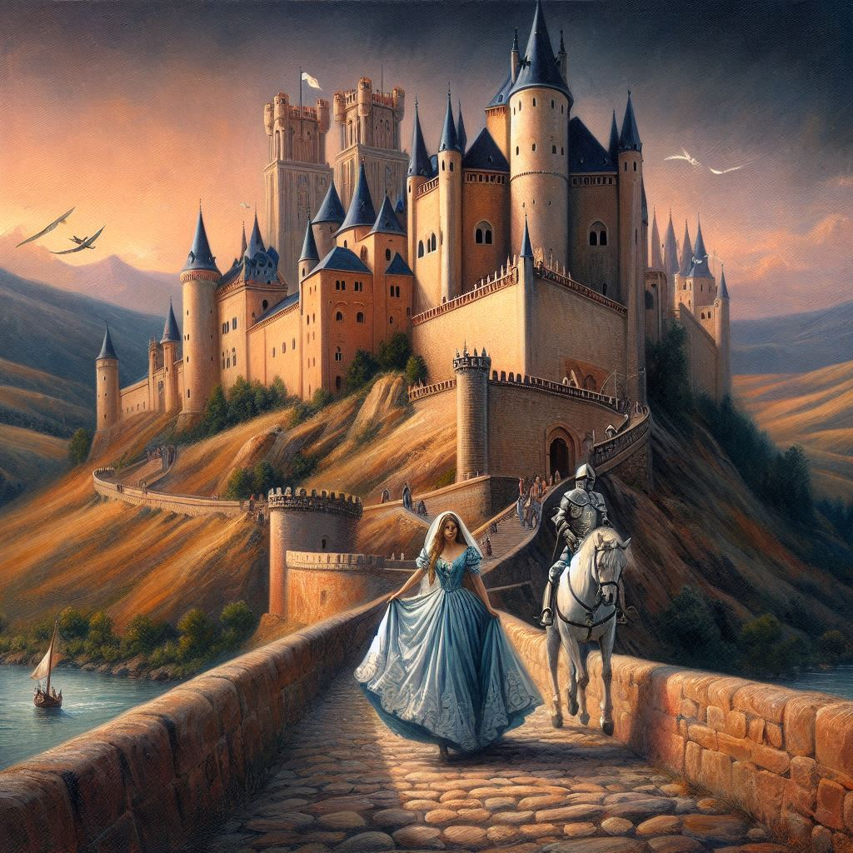

**“Títulos Recomendados”**  
La Princesa del Alcázar y la Ventana de la Tecnología

Beatriz y el Mundo Más Allá de los Muros

Entre Libros y Pantallas: La Aventura de Beatriz

La Curiosa Princesa del Castillo de Segovia

Un Pasado Histórico, un Futuro Digital